Melhorando a leitura de dados

. Há um módulo externo chamado inquirer;

. Que é muito mais completo para resgatar e lidar com o input do usuário;

. Além disso, é baseado em Promises, o que torna sua utilização mais simples;

. Vamos ver na prática!

O módulo externo chamado "Inquirer.js" é uma biblioteca para Node.js que facilita a interação com o usuário através da linha de comando, permitindo criar interfaces de linha de comando interativas e amigáveis. Ele é frequentemente usado para criar prompts de perguntas e respostas, menus selecionáveis e interações personalizadas em aplicativos de linha de comando.

O Inquirer.js simplifica a criação de prompts com uma sintaxe fácil de usar, permitindo que você defina perguntas, opções e manipuladores de respostas de forma simples e intuitiva. Ele oferece uma variedade de tipos de perguntas, como perguntas de múltipla escolha, perguntas de entrada de texto, listas, confirmar/negar, entre outros.

Aqui está um exemplo básico de como você pode usar o Inquirer.js para criar uma pergunta simples:

```javascript
const inquirer = require('inquirer');

const questions = [
{
type: 'input',
name: 'name',
message: 'Qual é o seu nome?'
}
];

inquirer.prompt(questions).then(answers => {
console.log(`Olá, ${answers.name}!`);
});
```

Além disso, o Inquirer.js permite que você personalize as opções, adicione validações às respostas do usuário, aninhe perguntas e respostas, e até mesmo crie fluxos de conversa complexos, tudo isso de maneira bastante simples.

Para começar a usar o Inquirer.js em um projeto Node.js, você normalmente instala o pacote via npm ou yarn. Por exemplo:

```bash
npm install inquirer
```

Após a instalação, você pode importar o módulo e começar a criar suas interações de linha de comando interativas.

Vamos da inicio criando logo nosso arquivo index.js:

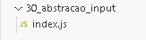

Agora vamos abrir o termina aparte da pasta 30_abstração para instalar o nosso módulo externo:

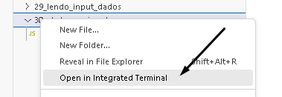

Em seguida npm init:

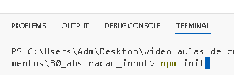

Clicar enter para todas as repostas.

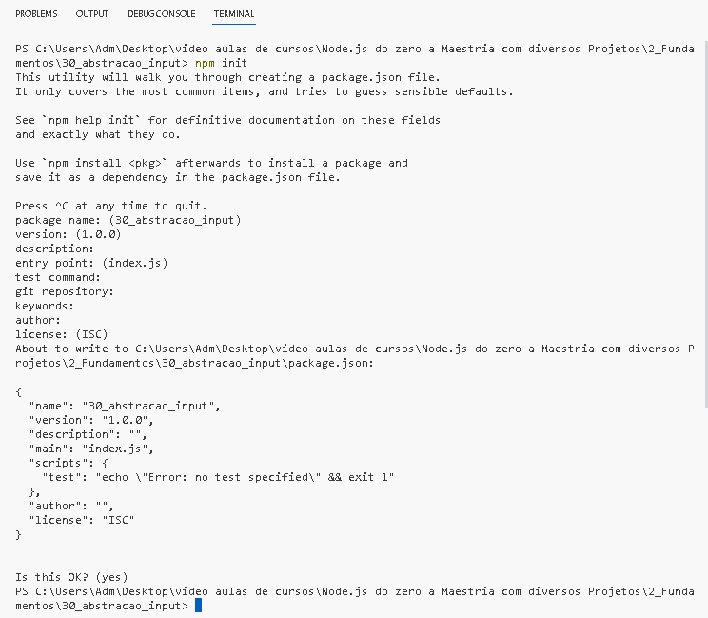
Podemos ver que foi criado o nosso arquivo packege.json

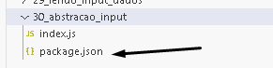

Em seguida vamos instalar o módulo com o comando:

npm install inquirer
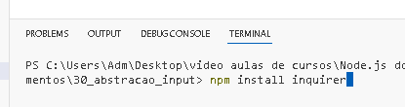

Obs.:

Na documentação oficial recomenda que adicionamos o seguinte código para instalação:

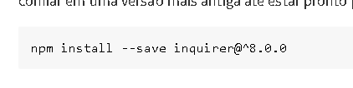

Em caso de dúvida segue o link da documentação:

https://www.npmjs.com/package/inquirer#installation

Apos isso podemos ver os arquivo que foi instalado dentro do módulo que são bastante:

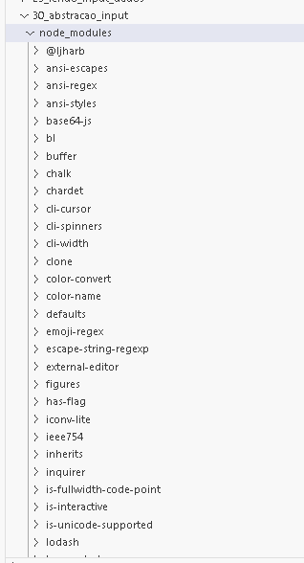

Vamos resgatar o módulo no aquivo index.js:

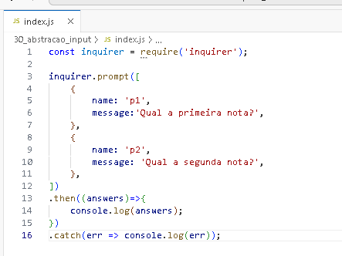

Explicando o código:

```javascript
const inquirer = require('inquirer');
```

Nesta linha, você está importando o módulo `inquirer`, que é uma biblioteca muito útil para criar interfaces de linha de comando interativas em Node.js. Ela permite que você faça perguntas ao usuário e obtenha respostas de maneira organizada.

```javascript
inquirer.prompt([
{
name: 'p1',
message:'Qual a primeira nota?',
},
{
name: 'p2',
message: 'Qual a segunda nota?',
},
])
```

Aqui você está usando o método `prompt` do módulo `inquirer` para criar uma série de perguntas para o usuário. A função `prompt` recebe um array de objetos, onde cada objeto representa uma pergunta que você deseja fazer. Cada objeto tem duas propriedades principais:

- `name`: Isso é usado para identificar a resposta do usuário posteriormente. É como um identificador para a resposta à pergunta.
- `message`: Aqui você define a mensagem que será exibida ao usuário para a pergunta.

No seu exemplo, você está fazendo duas perguntas: "Qual a primeira nota?" e "Qual a segunda nota?". Você está usando `p1` e `p2` como nomes para identificar as respostas dessas perguntas.

```javascript
.then((answers)=>{
console.log(answers);
})
.catch(err => console.log(err));
```

Após o usuário responder às perguntas, o método `then` é chamado. Ele espera uma função de retorno de chamada que recebe um parâmetro `answers`. `answers` é um objeto que contém as respostas do usuário para as perguntas feitas anteriormente. Neste caso, você está simplesmente imprimindo esse objeto no console.

Se houver algum erro durante o processo de interação com o usuário, o método `catch` captura esse erro e o imprime no console.

Resumindo, o código que você forneceu utiliza o módulo `inquirer` para fazer duas perguntas ao usuário sobre notas, obtém as respostas do usuário e imprime essas respostas no console. Isso é útil para criar interfaces de linha de comando interativas em suas aplicações Node.js.

Calculando as medias das notas:

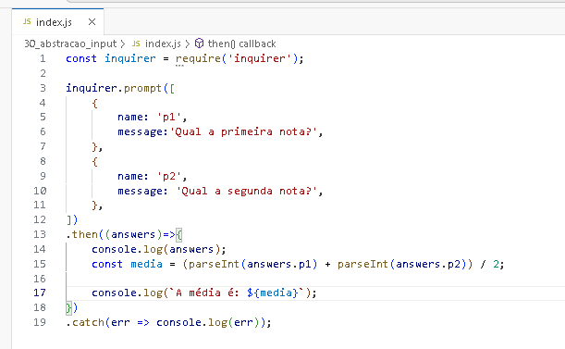

Explicando:

Trecho específico do código:

```javascript
const media = (parseInt(answers.p1) + parseInt(answers.p2)) / 2;
console.log(`A média é: ${media}`);
```

Neste trecho, você está calculando a média de duas notas que foram inseridas pelo usuário em resposta às perguntas anteriores. Vou quebrar a expressão em partes para facilitar a explicação:

1. `(parseInt(answers.p1) + parseInt(answers.p2))`: Aqui, você está usando `parseInt` para converter as respostas `p1` e `p2` (que são strings) em números inteiros. Isso é necessário para realizar operações matemáticas corretamente. Está somando essas duas notas convertidas.

2. `/ 2`: Depois de somar as duas notas, você está dividindo o resultado por 2 para calcular a média.

O resultado da expressão `(parseInt(answers.p1) + parseInt(answers.p2)) / 2` é a média das duas notas.

Em seguida, você está utilizando o `console.log` para imprimir a média no console, utilizando uma interpolação de string para inserir o valor da variável `media` na mensagem.

Portanto, se o usuário inserir, por exemplo, 5 como `p1` e 8 como `p2`, o cálculo seria `(5 + 8) / 2`, que é igual a 6.5. O `console.log` exibiria então: "A média é: 6.5".

O trecho basicamente calcula a média das duas notas inseridas pelo usuário e exibe essa média no console.

Exemplo de resultado após responder no terminal:

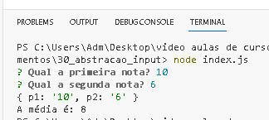

Mais exemplo:

const chalk = require('chalk');
const inquirer = require('inquirer');

inquirer.prompt([
{
name:'email',
message:'Digite o seu email:'
}
])
.then((answers)=>{
try{
if(answers.email.includes('@gmail.com') || answers.email.includes('@hotmail.com')){
console.log(chalk.blue('Email válido'));
}else{
throw new Error(chalk.red('Email invalido!'));
}
}catch(error){
console.error(`${chalk.bgRed('ERROR!')} ${error.message}`);
}

})
.catch(error => console.log(err));

